报价函

北京中关村航天创新园科技发展有限公司：

首先感谢贵司选择我公司并提供我公司与贵司的合作机会，我公司将秉承“客观、公正、公开、合理、合法”的工作原则坚持“热情接待、耐心解答、公正处理、快速作业、准确测算、结果有效、收费合理”的服务精神为贵司提供优质、及时、高效服务。
根据贵司提供的信息，了解贵司欲对北京市海淀区知春路61号的办公、地下车库用途出让土地使用权拟建成项目进行投资情况分析，并出具房地产咨询报告书。咨询服务包括主要内容：1、土地使用权现状市场价值分析；2、在建工程（25%）市场价值分析；3、项目建成后房地产市场价值分析；4、建设项目现金流及投资经济指标预测，经过对项目的初步了解和测算，报价如下：
报价：人民币五十五万元整，作业时间： 25个工作日，收费依据：《关于房地产价格评估收费有关问题的通知 （京发改〔2013〕1522号）》。
顺祝
商祺

北京康正宏基房地产评估有限公司
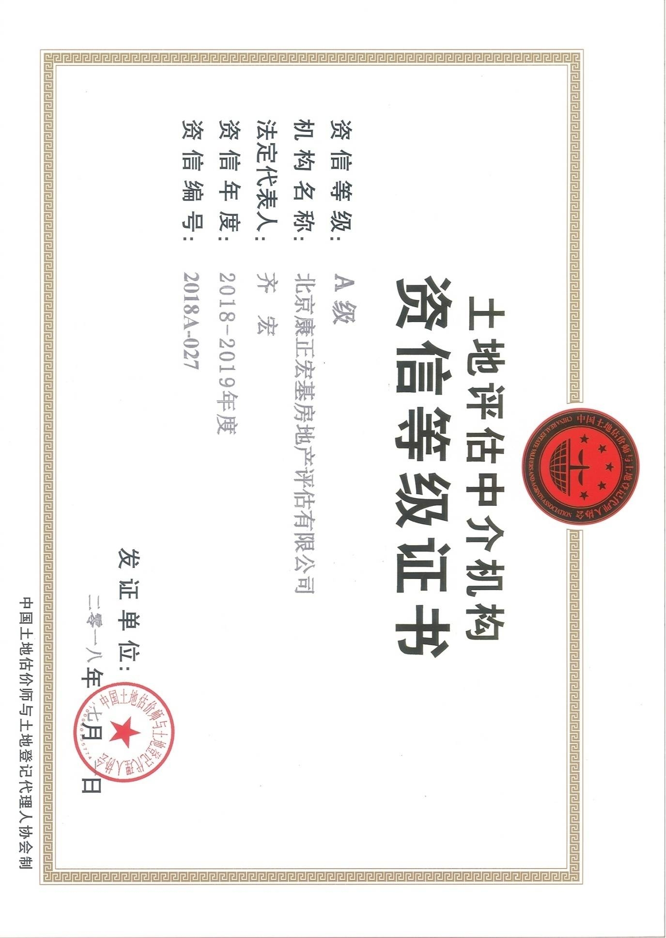
2016年12 月 6日

